Documentatie

Robot ce simuleaza un mop

Han Ioana-Camelia  
 Grupa 30238

1. **Introducere**

Prin acest proiect se doreste realizarea unui dispozitiv electronic

care sa simuleze un mop. Dispozitivul se alimenteaza de la baterii, invartind cele 4 motorase de care sunt atasate rotile precum si motorul corespunzator de invartirea mopului.

Pentru realizarea proiectului am utilizat urmatoarele:

* Placa de dezvoltare Arduino ATmega 2560
* L298N Punte H dubla
* 5 motoare DC
* Servomotor SG90
* Modul senzor Ultrasonic – detector distanta HC-SR04
* Breadboard

1. **Schema electrica**

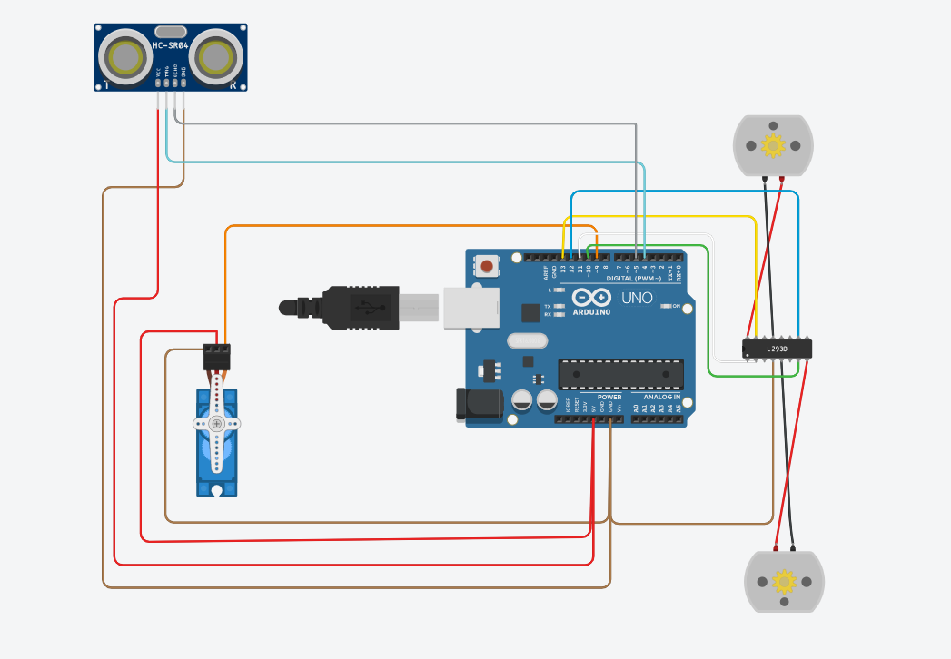

O parte din schema electrica, realizata in TinkerCad este prezentata mai sus insa puntea H nu este cea folosita de mine deoarece in TinkerCad nu exista L298N ci doar L293D.  
 In poza de mai jos se inteleg mult mai bine legaturile dintre componente:

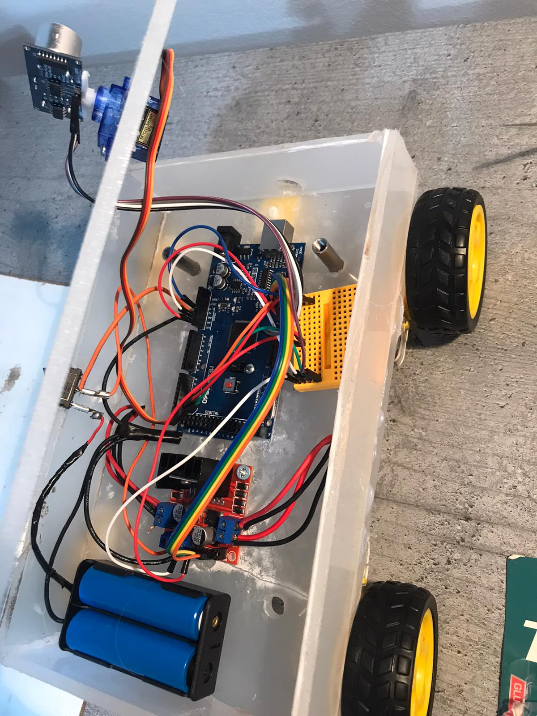

Atat motorasele de pe partea stanga cat si cele de pe partea dreapta sunt legate impreuna in puntea H. Pe partea din dreapta din motive de graba nu am folosit aceeasi culoare pentru bornele pozitive si bornele  
negative care apoi se leaga la puntea H.  
 Puntea H este conectata la placa arduno prin intermediul breadboard-ului. De la GND -ul puntii H (firul alb) la GND -ul placii Arduino , 5 V de la puntea H este conectat la Vcc la placa Arduino.  
 Pinii IN1, IN2, IN3, IN4 de la puntea H corespunzatori motoarelor DC sunt conectati la pinii 13,12,11,10 de la placa Arduino.   
Motorul Servo se conecteaza cu GND si 5V in locul corespunzator in breadboard iar firul portocaliu in pinul 9 din placa Arduino.   
 Ultrasonicul se conecteaza la pinii 4 si 5 ( Trig, Echo) de la placa de dezvoltare Arduino iar Gnd si Vcc se conecteaza in breadboard.

De cele 4 motoare DC sunt atasate 4 roti, de al 5 lea motor DC este atasat mopul, toate acestea fiind alimentate de catre 2 baterii de 3.7V.   
 Pornirea si oprirea robotului este comandata de un intrerupator mic conectat la borna + a bateriei, pornind si oprind alimentarea acestuia.

1. **Manual de utilizare**

Robotul se porneste si se opreste de la intrerupatorul negru asezat in partea superioara a carcasei. Butonul este conectat doar la borna + a bateriei pornind si intrerupand astfel alimentarea sistemului.   
Codul proiectului este prezentat in video.

